**สภาพสถานการณ์และการปรับตัวของผู้ประกอบการร้านอาหารในพื้นที่**

**ตำบลเกาะยอ อำเภอเมือง จังหวัดสงขลา ภายหลังสถานการณ์โควิด19**

**Situation and adjustment of restaurant operators in the area**

**Ko Yo Subdistrict, Mueang District, Songkhla Province, after the Covid-19 situation**

**เสาวณีย์ ตรีรัญเพชร 1*ศุภรัตน์ พิณสุวรรณ2 และวราภรณ์ ทนงศักดิ์3**

**Saowanee Treeranpet1*, Suparat Pinsuwan2 and Waraporn Tanongsak3**

1ผู้รับผิดชอบบทความ นิสิตสาขาวิชาภูมิศาสตร์ คณะมนุษย์ศาสตร์และสังคมศาสตร์ มหาวิทยาลัยทักษิณ Email: Sawanee14praa@gmail.com

2 อาจารย์ประจำสาขาวิชาภูมิศาสตร์ คณะมนุษย์ศาสตร์และสังคมศาสตร์ มหาวิทยาลัยทักษิณ Email: [Suchoo74@hotmail.com](mailto:Suchoo74@hotmail.com)

3 อาจารย์ประจำสาขาวิชาภูมิศาสตร์ คณะมนุษย์ศาสตร์และสังคมศาสตร์ มหาวิทยาลัยทักษิณ Email: waraphorntt@yahoo.com

**บทคัดย่อ**

การศึกษาครั้งนี้มีวัตถุประสงค์เพื่อศึกษาสภาพการณ์ร้านอาหารและการปรับตัวของผู้ประกอบการร้านอาหารภายหลังสถานการณ์ Covid 19  พื้นที่ตำบลเกาะยอ อำเภอเมือง จังหวัดสงขลาโดยการสัมภาษณ์กลุ่มผู้ให้ข้อมูลหลัก คือผู้ประกอบการร้านอาหารในพื้นที่ตำบลเกาะยอ อำเภอเมือง จังหวัดสงขลาจำนวน 10 ร้านจำแนกเป็น 2 ประเภท ได้แก่ ร้านอาหารคาวหวาน และคาเฟ่ (Cafe) ผลการศึกษาพบว่า ร้านอาหารมีรายได้ลดลงในขณะที่ค่าใช้จ่ายเท่าเดิม เนื่องจากจำเป็นต้องปฏิบัติตามที่มี พ.ร.ก.ฉุกเฉิน ในสภาวะการแพร่ระบาดของโควิด-19 ร้านอาหารจึงไม่สามารถให้ลูกค้านั่งรับประทานอาหารที่ร้านได้ ส่วนด้านการปรับตัว ผู้ประกอบการได้มีการปรับเปลี่ยนรูปแบบการให้บริการโดยใช้ปัจจัยส่วนประสมทางการตลาดภายใต้สถานการณ์ Covid 19 ประกอบด้วย 1) ด้านผลิตภัณฑ์ ผู้ประกอบการได้มีการวิเคราะห์พิจารณาถึงต้นทุน ได้ใช้วิธีการปรับลดปริมาณและปรับวิธีการสั่งซื้อวัตถุดิบให้พอดีกับต้นทุน 2) ด้านราคา ผู้ประกอบการยังคงขายราคาเท่าเดิมและเพิ่มการจัดโปรโมชั่นในเมนูอาหารที่ขายดี 3) ด้านช่องทางการจัดจำหน่าย ผู้ประกอบการเพิ่มช่องทางการจำหน่ายอาหารเพื่อเพิ่มยอดขายคือ แบบการบริการอาหารจัดส่งถึงบ้าน (Delivery) 4) ด้านการส่งเสริมการตลาด พบว่า ร้านอาหารมีการจัดราคาโปรโมชั่น และใช้วัตถุดิบที่สด สะอาด 5) ด้านบุคคลหรือพนักงาน ผู้ประกอบการมีการปรับลดจำนวนพนักงาน เหลือเพียงพนักงานที่มีหน้าที่สำคัญ 6) ด้านเงินทุน ผู้ประกอบการมีการปรับลดต้นทุน มีการลดจำนวนพนักงานในร้าน หรือปรับเปลี่ยนวัตถุดิบสำหรับราคาโปรโมชั่น ลดความหลากหลายหรือเปลี่ยนแหล่งวัตถุดิบที่ราคาถูกกว่า เพื่อธรุกิจสามารถดำเนินการต่อได้และสร้างรายได้จุนเจือครอบครัวได้อย่างไม่ขัดสนในยุค “ชีวิตรูปแบบใหม่ (New Normal)”

**คำสำคัญ:** ผลกระทบ การปรับตัว ผู้ประกอบการร้านอาหาร โควิด-19

**Abstract**

The purpose of this study was to study the restaurant situation and the adjustment of restaurant operators after the Covid 19 epidemic in Koh Yo sub-district, Muang district, Songkhla province. Data were collected by interviewing the key informants, namely restaurant operators in Ko Yo Sub-district, Mueang District, Songkhla Province, totaling 10 shops. The restaurants were divided into 2 types: savory restaurant and cafe. The results showed that restaurants have reduced revenues while expenses remain the same. Because it is necessary to comply with the emergency decree in the time of the Covid-19 epidemic. The restaurant, therefore cannot allow customers to sit and eat at the restaurant. Entrepreneurs have modified their service models by using marketing mix factors under the Covid 19 situation, consisting of 1) products, operators have analyzed considering the cost, they have used a method to reduce the quantity and adjust the method of purchasing raw materials to fit the cost. 2) Price, entrepreneurs still sell the same price and increase the promotion of the bestselling menu 3) Distribution channel, entrepreneurs add food distribution channels to increase sales, namely food delivery service to the residence. 4) In terms of marketing promotion, it was found that restaurants had promotional prices and use fresh, clean ingredients. 5) Personal or staff, entrepreneurs have reduced the number of employees, only employees with important duties remain. 6) In terms of capital, entrepreneurs have reduced costs. There is a reduction in the number of employees in the store, or modify raw materials for promotional prices. Diversify or switch to cheaper sources of raw materials, so that the business can continue and generate income for the family without needing in the era "New Normal."

Keywords: Impacts, Adjustment, Entrepreneurs, the Covid 19 epidemic

**บทนำ**

การแพร่ระบาดของโรคติดเชื้อไวรัสโคโรนา 2019 (COVID-19) ที่กระจายไปอย่างรวดเร็ว ทำให้หลายประเทศรวมถึงประเทศไทยตัดสินใจประกาศปิดประเทศ (Lock Down) ซึ่งเป็นมาตรการควบคุมจํากัดการเดินทาง รวมถึงการยกเลิกกิจกรรมในพื้นที่สาธารณะ การประกาศปิดห้างสรรพสินค้าและสถานประกอบการหลาย ๆ ประเภทที่ก่อให้เกิดความเสี่ยงต่อการติดเชื้อ รวมถึงการให้ทำงานที่บ้านเพื่อเว้นระยะห่างทางสังคม (Social Distancing) แต่ในอีกด้านหนึ่งก็ส่งผลกระทบในทางกลับกันต่อภาคการท่องเที่ยวและภาคการการบริการให้ลดลงอย่างมาก ซึ่งสุดท้ายได้ส่งผลกระทบต่อเศรษฐกิจไทยอย่างหลีกเลี่ยงไม่ได้ (ดาว ชุ่มตะขบ, 2563) ซึ่งสถานการณ์การแพร่ระบาดในครั้งนี้ ส่งผลกระทบการขยายตัวของเศรษฐกิจ ทําให้กิจกรรมทางเศรษฐกิจเผชิญกับภาวะชะงัก การทํางานขององค์กร และหน่วยงานต่าง ๆ ผู้คนตกงาน และกําลังซื้อที่หดหาย (วิไลพร ทวีลาภพันทอง, 2563) ส่งผลต่อการว่างงาน และการลดลงของรายได้ของผู้คนจำนวนมาก โดยมีมาตรการช่วยเหลือจากภาครัฐที่ออกมาอย่างต่อเนื่องในหลายรูปแบบเพื่อรับมือกับสถานการณ์ที่เกิดขึ้น เมื่อมองไปข้างหน้าหากสามารถควบคุมการแพร่ระบาดได้ในระดับหนึ่ง ภาครัฐจําเป็นต้องออกมาตรการกระตุ้นกิจกรรมทางเศรษฐกิจในประเทศ (กิริยา กุลกลการและคณะ, 2563) นอกจากนี้ยังส่งผลกระทบมิติทางสังคมและเศรษฐกิจเป็นวงกว้างอย่างชัดเจน เช่น ธุรกิจการท่องเที่ยวธุรกิจค้าปลีกและธุรกิจร้านอาหาร เป็นต้น (กฤษฎา บุญชัย และคณะ, 2563) ทําให้การฟื้นตัวของธุรกิจร้านอาหารในปี พ.ศ. 2564 ที่คาดว่ารายได้ลดลงเนื่องจากปีที่ผ่านมา แต่กลับได้รับผลกระทบเพิ่มเติมซึ่งไม่เพียงแต่ทําให้ผู้บริโภคหลีกเลี่ยงการเข้าใช้บริการภายในร้าน แต่การชะลอตัวของเศรษฐกิจและความเสี่ยงต่อการเลิกจ้างงาน กดดันกําลังซื้อของผู้บริโภคในประเทศ ทําให้มีการระมัดระวังการใช้จ่ายมากยิ่งขึ้น ในช่วงที่ปีพ.ศ. 2564 ผู้ประกอบการจําเป็นต้องสํารวจสถานะทางธุรกิจของตนเองและเร่งปรับตัวโดยเฉพาะกลุ่มที่มีความเสี่ยงด้านรายได้และช่องทางการขายที่จํากัด จึงทําให้ธุรกิจร้านอาหารต้องเผชิญกับความท้าทายอีกครั้ง จากการระบาดระลอกที่ 3 ซึ่งส่งผลกระทบต่อรายได้ของธุรกิจร้านอาหาร และส่งผลให้ผู้ประกอบการบางแห่งเผชิญกับปัญหารายได้ที่ลดลง ขาดสภาพคล่อง และมีภาระสินเชื่อ ซึ่งเป็นปัจจัยสําคัญในการดํารงอยู่ของธุรกิจร้านอาหาร (ประชาชาติธุรกิจ, 2564) อย่างไรก็ตามท่ามกลางสถานการณ์ทําให้ธุรกิจร้านอาหารจําเป็นต้องมีการปรับตัวของร้านอาหารในการนําเสนอรูปแบบการบริการที่มีความหลากหลาย เช่น การสั่งอาหารผ่านระบบออนไลน์ การบริการอาหารจัดส่งถึงบ้าน เป็นต้น การจัดส่งอาหารไม่ใช่รูปแบบการบริการที่ให้ผู้บริโภคเลือกเพียงอย่างเดียว แต่เป็นทางออกเดียวที่ธุรกิจร้านอาหารต้องทําเพื่อความอยู่รอด (ปราน สุวรรณรัตน์, 2563) นอกจากนี้ธุรกิจร้านอาหารจําเป็นต้องสร้างความเชื่อมั่นให้แก่ผู้บริโภค โดยการกําหนดมาตรการรับมือโดยมีมาตรฐานความปลอดภัยที่รองรับ เพื่อให้ผู้บริโภคได้เห็นถึงความใส่ใจของผู้ประกอบการ การปรับตัวและการดําเนินกิจการต้องสอดคล้องกับกฎหมายของรัฐที่ประกาศใช้บังคับในสถานการณ์ที่ผิดปกติ การปรับตัวของธุรกิจร้านอาหาร เมื่อสร้างความเชื่อมั่นให้แก่ผู้บริโภคได้แล้ว ยังมีการประชาสัมพันธ์เพื่อให้การปรับตัวของธุรกิจนั้นสามารถแพร่กระจายออกไปได้ในวงกว้าง สามารถดึงความสนใจของผู้บริโภคได้ (วัฒนะ สุขขวัญ, 2563)

ตำบลเกาะยอ อำเภอเมือง จังหวัดสงขลา เป็นชุมชนที่อยู่ภายใต้การดูแลขององค์การบริหารส่วนตำบลเกาะยอ เป็นอีกพื้นที่หนึ่งที่สำคัญของจังหวัดสงขลา ลักษณะภูมิประเทศของเกาะยอมีสภาพทางกายภาพเป็นเกาะ มีน้ำล้อมรอบกลางทะเลสาบสงขลา โดยส่วนใหญ่จะประกอบอาชีพการประมง มีทั้งการออกจับกุ้ง ปลา ตามธรรมชาติในทะเลสาบสงขลาและการเลี้ยงปลากะพงขาวในกระชัง (เบญจมาศ สุทัศน์ ณ อยุธยา, 2560) การส่งเสริมพื้นที่ตําบลเกาะยอให้เป็นแหล่งท่องเที่ยววิถีไทยส่งผลดีธุรกิจหลายภาคส่วน เช่น โรงแรม ร้านอาหาร ร้านค้าของที่ระลึก เกิดการจ้างงานและมีการกระจายรายได้สู่ท้องถิ่น (อมรรัตน์ จิรันดร, สลิลา วงศ์กระจ่าง, พัชราวดี อักษรพิมพ์ , 2563) ด้วยเหตุผลดังกล่าวข้างต้น ผู้วิจัยจึงเลือกพื้นที่ตำบลเกาะยอ อำเภอเมือง จังหวัดสงขลา เป็นกรณีศึกษาโดยมุ่งศึกษาผู้ประกอบการร้านอาหารที่ได้รับผลกระทบต่อสถานการณ์ Covid 19 และการปรับตัวของสถานการณ์ Covid 19 ต่อผู้ประกอบการร้านอาหารในพื้นที่ตำบลเกาะยอ อำเภอเมือง จังหวัดสงขลา ผลการศึกษาในครั้งนี้สามารถเป็นประโยชน์แก่สถานประกอบการอื่น ๆ เพื่อให้อยู่รอดท่ามกลางสถานการณ์การแพร่ของไวรัสโคโรนา (COVID-19) และหน่วยงานที่เกี่ยวข้องนำไปใช้ในการวางแผนและเป็นแนวทางในการแก้ไขปัญหาและช่วยเหลือสถานประกอบการร้านอาหารที่ประสบกับปัญหาต่อไป

**กรอบแนวคิด**

การศึกษาเรื่อง สภาพสถานการณ์การท่องเที่ยวและการปรับตัวของผู้ประกอบการร้านอาหารในพื้นที่ ตำบลเกาะยอ อำเภอเมือง จังหวัดสงขลา ภายหลังสถานการณ์โควิด 19 ผู้วิจัยได้ใช้ปัจจัยส่วนประสมทางการตลาด 6 ด้าน เป็นกรอบในการศึกษาถึงการเปลี่ยนรูปแบบการให้บริการภายใต้สถานการณ์ Covid 19 ประกอบด้วย 1) ด้านผลิตภัณฑ์ 2) ด้านราคา 3) ด้านช่องทางการจัดจำหน่าย 4) ด้านการส่งเสริมการตลาด 5) ด้านบุคคลหรือพนักงาน และ 6) ด้านเงินทุน (พิสมัย เจิดดีสกุล. 2560; พัทธนันท์ ศุภภาคิณ. 2562) ดังนี้

สภาพการณ์และการปรับตัวของสถานการณ์โควิด 19 ของผู้ประกอบการร้านอาหารในพื้นที่ตำบลเกาะยอ อำเภอเมือง จังหวัดสงขลา

**สภาพการณ์และผลกระทบ**

ด้านอาชีพและรายได้

**การปรับตัว**

1. ด้านผลิตภัณฑ์

2. ด้านราคา

3. ด้านช่องทางจัดจำหน่าย

4. ด้านส่งเสริมการตลาด

5. ด้านบุคคลหรือพนักงาน

6. ด้านเงินทุน

ภาพที่ 1 กรอบแนวความคิดงานวิจัย

**วิธีการศึกษา**

**1. แผนที่พื้นที่ศึกษา** คือ ตำบลเกาะยอ อำเภอเมือง จังหวัดสงขลา ครอบคลุม 9 หมู่บ้าน ได้แก่ หมู่ 1 อ่าวทราย หมู่ 2 บ้านตีน หมู่ 3 บ้านนอก หมู่ 4 บ้านสวนทุเรียน หมู่ 5 บ้านท่าไทร หมู่ 6 บ้านในบ้าน หมู่ 7 บ้านป่าโหนด หมู่ 8 บ้านท้ายเสาะ หมู่ 9 บ้านสวนใหม่(ดังภาพที่ 2 )

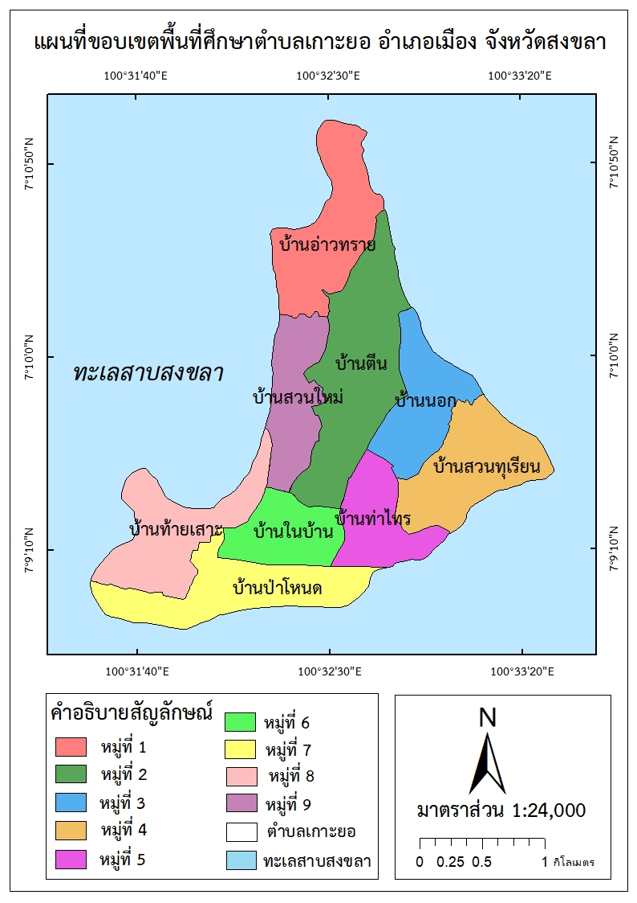

ภาพที่ 2 ขอบเขตพื้นที่ศึกษา

**2. ข้อมูลและแหล่งข้อมูล**

ข้อมูลปฐมภูมิ เป็นข้อมูลที่ได้จากการสัมภาษณ์ผู้ประกอบการร้านอาหารเกี่ยวกับสภาพการณ์และการปรับตัวของในสถานการณ์ Covid 19 ของสถานประกอบการร้านอาหารในพื้นที่ ตำบลเกาะยอ อำเภอเมือง จังหวัดสงขลา ว่าได้รับผลกระทบและมีการปรับตัวในการทำงานอย่างไร เพื่อธุรกิจสามารถสร้างรายได้จุนเจือค่าใช้จ่ายในครอบครัวได้อย่างไม่ขัดสนในยุค “ชีวิตรูปแบบใหม่ (New Normal)”

ข้อมูลทุติยภูมิ เป็นข้อมูลที่ได้มาจากการค้นคว้า รวบรวบจากแหล่งต่าง ๆ ทั้งหนังสือ วารสาร เว็บไซด์ และรายงานวิจัยที่เกี่ยวข้องกับสถานการณ์ร้านอาหารภายหลังสถานการณ์ Covid 19 ผลกระทบและการปรับตัวของธรุกิจร้านอาหารท่ามกลางสถานการณ์โควิด 19 จำนวนและตำแหน่งที่ตั้งร้านอาหารทั้งหมดในตำบลเกาะยอ อำเภอเมือง จังหวัดสงขลา ได้มาจากองค์การบริหารส่วนตำบลเกาะยอ อำเภอเมือง จังหวัดสงขลา รวมถึงข้อมูลทั่วไปของพื้นที่ตำบลเกาะยอ อำเภอเมือง จังหวัดสงขลา

**3. ประชากรและผู้ให้ข้อมูลหลัก**

ประชากรที่ใช้ในการวิจัยครั้งนี้ คือ ผู้ประกอบการร้านอาหารในพื้นที่ ตำบลเกาะยอ อำเภอเมือง จังหวัดสงขลา ผู้ให้ข้อมูลหลักคือ ผู้ประกอบการร้านอาหารในพื้นที่ตำบลเกาะยอ ซึ่งได้รับผลกระทบในช่วงสถานการณ์ Covid 19 จำนวน 10 ร้าน โดยแบ่งเป็น 2 ประเภท คือประเภทร้านอาหารคาวหวาน และ ประเภทร้านคาเฟ่ (Cafe)ซึ่งประเภทอาหารคาวหวาน จำนวน 7 ร้าน ได้แก่ ร้านอาหารมหัศจรรย์เกาะยอ ร้านอาหารลุงจิ้วซีฟู้ด ร้านอาหารชายเขา ร้านอาหารศิรดาสงขลา ร้านอาหารคุณจิตซีวิว ร้านแม่เบญปลาเผา3 และร้านครัวยอดยอ ประเภทร้าน Cafe จำนวน 3 ร้าน ได้แก่ ร้าน Seaside ฮาลาล ร้าน 14 Café และ ร้านกาแฟคอยนาง เกาะยอ (ดังภาพที่ 3)

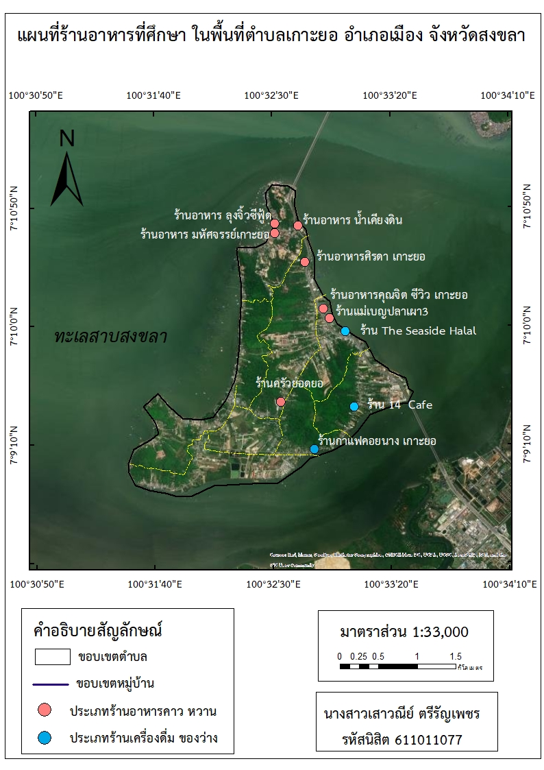

ภาพที่ 3 ร้านอาหารที่ศึกษา

**4. เครื่องมือและการเก็บรวบรวมข้อมูล**

เครื่องมือที่ใช้ในการเก็บรวบรวมข้อมูลครั้งนี้คือ แบบสัมภาษณ์ โดยสัมภาษณ์ผู้ประกอบการร้านอาหารในพื้นที่ตำบลเกาะยอ โดยมีกรอบคำถามสอดคล้องตามวัตถุประสงค์ของการวิจัย ประกอบด้วย ข้อมูลทั่วไปของผู้ไห้สัมภาษณ์ สภาพการณ์และการปรับตัวของผู้ประกอบการร้านอาหารจากสถานการณ์ Covid 19 โดยมีรายละเอียดดังนี้

ส่วนที่ 1 ข้อมูลทั่วไปของผู้ไห้สัมภาษณ์ได้แก่ เพศ อายุ ชื่อร้าน พิกัดร้าน ประเภทอาหาร รายได้ต่อเดือน

ส่วนที่2 ผลกระทบของผู้ประกอบการร้านอาหารในพื้นที่ตำบลเกาะยอ ในช่วง Covid 19 ด้านอาชีพและรายได้

ส่วนที่ 3 ข้อมูลเกี่ยวกับการปรับตัวของผู้ประกอบการร้านอาหารในพื้นที่ตำบลเกาะยอในช่วงสถานการณ์โควิด19 ได้แก่ การปรับตัวหรือการแก้ปัญหาในการประกอบอาชีพจากการได้รับผลกระทบจากสถานณ์ Covid 19

**5. การวิเคราะห์ข้อมูล**

นำข้อมูลที่ได้จากการสัมภาษณ์มาวิเคราะห์เนื้อหา (Content analysis) ตามกรอบวัตถุประสงค์ของการวิจัยและนำเสนอข้อมูลโดยการพรรณนาวิเคราะห์ มีแผนที่และรูปภาพประกอบ

**ผลการศึกษาและการวิจารณ์ผล**

**สภาพการณ์สถานประกอบการของผู้ประกอบการร้านอาหารภายหลังสถานการณ์โควิด-19 ในพื้นที่ตำบลเกาะยอ อำเภอเมือง จังหวัดสงขลา**

จากการศึกษาสภาพการณ์สถานประกอบการร้านอาหารตำบลเกาะยอ ช่วงเดือนมกราคม ถึง เดือนสิงหาคม พ.ศ. 2564 ซึ่งเป็นช่วงที่มีการระบาดระลอก 2 ได้มีมาตรการของร้านอาหาร คือไม่สามารถนั่งรับประทานอาหารที่ร้านได้ พบว่า สถานประกอบการจำนวน 23 ร้าน ส่วนใหญ่เป็นอาหารตามสั่ง อาหารทะเล อาหารว่าง สามารถจำแนกตามประเภทของอาหารเป็น 2 ประเภท ได้แก่ ร้านอาหารคาวหวาน และคาเฟ่ (Cafe) ซึ่งร้านอาหารทั้งหมดไม่สามารถให้ลูกค้านั่งรับประทานอาหารที่ร้านได้ เนื่องจากจำเป็นต้องปฏิบัติตามที่มี พ.ร.ก.ฉุกเฉิน ในสภาวะการแพร่ระบาดของโควิด-19 จึงทําให้ร้านมีรายได้ลดลงหรือบางร้านแทบจะไม่มีรายได้ในบางวัน และร้านค้าประเมินสถานการณ์เบื้องต้นว่าการฟื้นฟูธุรกิจให้กลับมาสู่ภาวะปกติใช้ระยะเวลานาน เนื่องจากประชากรส่วนใหญ่ยังคงอยู่บ้านเพื่อป้องการแพร่ระบาดของโควิด-19

จากการศึกษาถึงผลกระทบที่ผู้ประกอบการร้านอาหารในพื้นที่ตำบลเกาะยอได้รับเนื่องจากสถานการณ์โควิด-19 จำนวน 10 ร้าน ประเภทร้านอาหารคาวหวาน และ ประเภทร้านคาเฟ่ (Cafe)ซึ่งประเภทอาหารคาวหวาน จำนวน 7 ร้าน ได้แก่ ร้านอาหารมหัศจรรย์เกาะยอ ร้านอาหารลุงจิ้วซีฟู้ด ร้านอาหารชายเขา ร้านอาหารศิรดาสงขลา ร้านอาหารคุณจิตซีวิว ร้านแม่เบญปลาเผา3 และร้านครัวยอดยอ ประเภทร้าน Cafe จำนวน 3 ร้าน ได้แก่ ร้าน Seaside ฮาลาล ร้าน14 Café และ ร้านกาแฟคอยนาง เกาะยอ พบว่า เริ่มได้รับผลกระทบจากสถานการณ์โควิด-19ช่วงเดือนมีนาคม 2563 เริ่มมีการระบาดของไวรัสโควิด-19ต่อมาก็ได้รับผลกระทบเพิ่มขึ้นอย่างต่อเนื่อง เนื่องจากมี พ.ร.ก.ฉุกเฉินประกาศออกมาเป็นระยะ ๆ เพราะการระบาดของไวรัสโควิด-19ในจังหวัดสงขลามีจำนวนขึ้น จึงมีการประกาศพ.ร.ก.ฉุกเฉินของร้านอาหารออกมาเดือนมกราคม พ.ศ. 2564 ถึงเดือนสิงหาคม พ.ศ. 2564 ได้มีมาตรการควบคุมร้านอาหารไม่สามารถนั่งรับประทานอาหารที่ร้านได้ แต่ทางร้านยังคงเปิดให้บริการตามปกติ ไม่สามารถปิดร้านได้ แต่เมื่อเทียบกับค่าใช้จ่ายแล้วผลการดำเนินการรายได้ติดลบ เพราะทางร้านรับภาระค่าใช้จ่ายภายในร้าน อาทิ ค่าน้ำ ค่าไฟ ค่าแก๊สและค่าใช้จ่ายอื่น ๆ เท่าเดิม จึงเกิดสถานการณ์การดำเนินร้าน 2 ลักษณะคือ ร้านเปิดเปิดให้บริการปกติละร้านอาหารที่ปิดชั่วคราว

ร้านอาหารที่เปิดให้บริการ มีเหตุผลที่แตกต่างกันไป อาทิ เจ้าของร้านเป็นคนในพื้นที่ตำบลเกาะยอตั้งแต่ดั้งเดิม ทำอาชีพร้านอาหารมานานเป็นอาชีพหลักของครอบครัว ดังเช่น ร้านอาหารศิรดา เกาะยอตั้งอยู่หมู่ที่ 2 บ้านตีนซึ่งเจ้าของกล่าวว่า “ได้รับผลกระทบตั้งโควิด19 รอบแรก เมื่อเดือน มกราคม 2563 จนถึงปัจจุบัน เดือนกรกฎาคม พ.ศ. 2564 ได้รับผลกระทบมาเรื่อย ๆ เริ่มตั้งแต่ตั้งโควิด 19 ระบาดรอบแรกเมื่อเดือน มกราคม พ.ศ. 2563 จนถึง เดือนกรกฎาคม พ.ศ. 2564 ยอดขายอาหารลดลงมาก กำไรได้แค่ 10% ต่ออาหาร 1 จาน แทบไม่มีกำไรเข้าร้านไม่สามารถใช้จ่ายอะไรได้เลย เพราะไม่สามารถนั่งรับประทานอาหารที่ร้านได้ ลูกค้าที่เข้ามาสั่งซื้อส่วนใหญ่จะเป็นลูกค้าประจำ และลูกค้าที่เดินทางผ่านตำบลเกาะยอ แต่เมื่อเทียบกับค่าใช้จ่ายแล้วกำไรติดลบเพราะทางร้านจ่ายค่าน้ำ ค่าไฟ และค่าแก๊สเท่าเดิม แต่ทางร้านจำเป็นต้องเปิดให้บริการ เนื่องเพราะเจ้าของร้านเป็นคนในพื้นที่เกาะยอตั้งแต่ดั้งเดิม ทำอาชีพร้านอาหารมานานเป็นอาชีพหลักของครอบครัว เพื่อความอยู่รอดเจ้าของร้านและพนักงาน จึงยังคงเปิดให้บริการตามปกติ” สำหรับร้านอาหารที่เจ้าของไม่ใช่คนในพื้นที่ตำบลตั้งแต่ดั้งเดิม จำเป็นต้องเปิดให้บริการตามปกติ เพราะเช่าที่และถ้าไม่เปิดร้านก็ไม่มีเงินจ่ายค่าเช่าที่ เนื่องจากทำอาชีพร้านอาหารเป็นรายได้หลักของครอบครัว จำเป็นต้องเปิดร้านเพื่อความอยู่รอดของร้านและพนักงาน ดังเช่นการสัมภาษณ์ร้านอาหารครัวยอดยอ ตั้งอยู่หมู่ที่ 6 บ้านในบ้าน ซึ่งเจ้าของกล่าวว่า “เริ่มได้รับผลกระทบเมื่อเดือนมิถุนายน พ.ศ. 2564 จากมาตราการโควิด19 ที่เคร่งรัดให้ร้านอาหารรับประทานในร้านได้ไม่เกิน 21:00 นาฬิกา ได้รับผลกระทบมาเรื่อย ๆ จนถึงเดือนกรกฎาคม พ.ศ. 2564 ได้รับผลกระทบหนักกว่าเดือนกรกฎาคม คือไม่สามารถรับประทานอาหารที่ร้านได้ ทำให้ยอดขายลดลง ขายได้น้อยมาก จากปกติขายได้วันละ 20 – 50 คน จากสถานการณ์โควิด19 ที่ระบาดหนักขึ้นทำให้ร้านมีลูกค้าลดลงมาก เหลือแค่ 3 - 4 คนต่อวันในการสั่งอาหารกลับบ้าน แต่ก็ไม่สามารถปิดร้านได้เนื่องจากเช่าที่ และถ้าไม่เปิดร้านก็ไม่มีเงินจ่ายค่าเช่าที่ เพราะอาชีพนี้เป็นรายได้หลักของครอบครัว จำเป็นต้องเปิดร้านเพื่อความอยู่รอด”

ร้านอาหารที่ปิดชั่วคราว จากมาตรการของรัฐบาลเดือนเมษายน พ.ศ. 2564 ทำให้ลูกค้าที่มารับประทานอาหารน้อยลง ทำให้รายได้ลดน้อยลงประมาณ 70% ต่อมาเดือนกรกฎาคม พ.ศ 2564 ทางร้านได้ทำการปิดร้านชั่วคราวเพื่อป้องกันสถานการณ์โควิด 19 ส่วนใหญ่ร้านอาหารที่ปิดเจ้าของร้านเป็นคนเกาะยอตั้งแต่ดั้งเดิม เป็นประกอบการบนที่ดินตนเองไม่ได้เช่าที่ และมีอาชีพเสริม ดังเช่น ร้าน 14 Café ตั้งอยู่หมู่ที่ 4 บ้านสวนทุเรียน ซึ่งเจ้าของกล่าวว่า “เริ่มได้รับผลกระทบเมื่อเดือนเมษายน พ.ศ. 2564 จากมาตรการของรัฐบาลทำให้ ลูกค้าที่มารับประทานอาหารว่าง เครื่องดื่มลดน้อยลง ทำให้รายได้ในส่วนนี้ก็ลดน้อยลงประมาณ 70% ต่อมาเดือนกรกฎาคม ทางร้านได้ทำการปิดร้านชั่วคราวเพื่อป้องกันสถานการณ์โควิด 19 ในส่วนนี้ทางร้านไม่ได้เช่าที่ เจ้าของร้านเป็นคนเกาะยอและมีอาชีพเสริม” แต่บางร้านที่ปิดจำเป็นต้องปิดร้านเมื่อยอดขายลดลงหนักกว่ารอบก่อนหน้านี้ การดำเนินการของร้านไม่สามารถไปต่อได้ ด้วยค่าใช้จ่ายที่มากขึ้น ค่าเช่าที่ต้องจ่ายเท่าเดิมจึงจำเป็นต้องปิดร้านชั่วคราว ดังเช่น ร้านThe Seaside Halal ตั้งอยู่หมู่ที่ 4 บ้านสวนทุเรียน ซึ่งเจ้าของกล่าวว่า “ทางร้านเริ่มได้รับผลกระทบเมื่อเดือนมีนาคม พ.ศ. 2563 และได้ทำการปิดร้านไปประมาณ 3 - 4 เดือน เนื่องจากยอดขายลดลงมาก และได้กลับมาเปิดให้บริการอีกครั้งเมื่อเดือนกันยายน พ.ศ. 2563 ได้เปิดมาเรื่อย ๆ จนมาถึงเมื่อเดือนกรกฎาคม พ.ศ. 2564 ได้มีมาตรการห้ามนั่งรับประทานอาหารที่ร้าน จึงจำเป็นต้องปิดร้านอีกรอบเมื่อยอดขายลดลงหนักกว่ารอบก่อนหน้านี้ทางร้านไปต่อไปไม่ไหว เนื่องจากค่าเช่าที่จำเป็นต้องจ่ายเท่าเดิม ทั้ง ๆ ที่ปิดร้าน”

**2. การปรับตัวของผู้ประกอบการร้านอาหารในพื้นที่ตำบลเกาะยอ อำเภอเมือง จังหวัดสงขลา** **ในช่วงสถานการณ์โควิด-19**

การศึกษาการปรับตัวของผู้ประกอบการร้านอาหารในพื้นที่ตำบลเกาะยอ อำเภอเมือง จังหวัดสงขลา ในช่วงสถานการณ์โควิด-19 ผู้วิจัยได้ใช้ปัจจัยส่วนประสมทางการตลาด 6 ด้าน เป็นกรอบในการศึกษาถึงการเปลี่ยนรูปแบบการให้บริการภายใต้สถานการณ์ Covid 19 ประกอบด้วย 1) ด้านผลิตภัณฑ์ 2) ด้านราคา 3) ด้านช่องทางการจัดจำหน่าย 4) ด้านการส่งเสริมการตลาด 5) ด้านบุคคลหรือพนักงาน และ 6) ด้านเงินทุน ผลการศึกษาพบดังนี้

2.1 ด้านผลิตภัณฑ์ จากการศึกษาการปรับตัวของผู้ประกอบการร้านอาหาร พบว่า สถานประกอบการร้านอาหารในพื้นที่ตำบลเกาะยอ มีการปรับลดจำนวนวัตถุดิบลงให้พอดีกับต้นทุน ซื้อในปริมาณที่เพียงพอขายวันต่อวัน ดังเช่น ร้านอาหารมหัศจรรย์ เกาะยอ เล่าถึงการเปลี่ยนรูปแบบด้านผลิตภัณฑ์ว่า “มีการปรับลดจำนวนวัตถุดิบลงจากที่เคยสั่งมาเยอะ ก็ปรับลดลงให้พอดีกับต้นทุน ขายวันต่อวัน ไม่มีของตกค้าง” 2.2 ด้านราคา จากการศึกษาการปรับตัวของผู้ประกอบการร้านอาหาร พบว่า สถานประกอบการร้านอาหารในพื้นที่ตำบลเกาะยอ ยังขายราคาเดิมและใช้วัตถุดิบในปริมาณที่เพียงพอขายวันต่อวันแต่คุณภาพเท่าเดิม มีการจัดโปรโมชั่นในเมนูอาหารที่ขายดีและราคาไม่แพงเกินไปเพื่อดึงดูดความสนใจของลูกค้า และมีการลดราคาอาหารเพื่อให้สอดคล้องกับสถานการณ์ ดังเช่น ร้านอาหารศิรดา เกาะยอ เล่าถึงการเปลี่ยนรูปแบบด้านราคาว่า “มีการจัดโปรโมชั่นอาหาร เพื่อดึงดูดความสนใจของลูกค้า และมีการลดราคาอาหารเพื่อให้สอดคล้องกับสถานการณ์”

2.3 ด้านช่องทางการจัดจำหน่าย จากการศึกษาการปรับตัวของผู้ประกอบการร้านอาหาร พบว่า สถานประกอบการร้านอาหารในพื้นที่ตำบลเกาะยอ มีการปรับโดยเพิ่มช่องทางการจำหน่ายอาหารเพื่อให้ทันต่อความต้องการของลูกค้าคือ ทางร้านมีบริการจัดส่งอาหารถึงมือลูกค้าโดยมีพนักงานในร้านเป็นผู้จัดส่งอาหารในบริเวณใกล้เคียง และมีการเพิ่มช่องทางการจำหน่ายแบบการบริการอาหารจัดส่งถึงบ้าน (Delivery) ผ่านทาง Grabfood และ Foodpanda เป็นช่องทางที่สามารถเข้าไปช่วยเพิ่มยอดขายให้ร้านได้อย่างรวดเร็ว เพราะนอกจากจะตอบโจทย์ลูกค้าที่ไม่ต้องการออกมาในที่สาธารณะซึ่งมีความเสี่ยงแล้ว ยังประหยัดการเดินทางได้ด้วยค่าส่งที่ถูกกว่า ดังเช่น ร้านแม่เบญปลาเผา3 เล่าถึงการเปลี่ยนรูปแบบช่องทางการจัดจำหน่ายว่า “มีการเพิ่มช่องทางการขายคือ Grabfood Foodpanda เป็นช่องทางที่ช่วยเพิ่มยอดขายให้ร้าน ”

2.4 ด้านส่งเสริมการตลาด จากการศึกษาการปรับตัวของผู้ประกอบการร้านอาหาร พบว่า สถานประกอบการร้านอาหารในพื้นที่ตำบลเกาะยอ ปรับเปลี่ยนรูปแบบเพื่อส่งเสริมการตลาด ดึงดูดใจลูกค้าผ่านช่องทางต่าง ๆ ได้แก่ การถ่ายรูปนำเสนอรายการอาหารใหม่ ๆ การจัดราคาโปรโมชั่นโดยจัดอาหารเป็นชุด เพื่อความคุ้มค่าและดึงดูดความสนใจของลูกค้าให้สอดคล้องกับสถานการณ์ การคัดสรรวัตถุดิบที่สด สะอาดอยู่เสมอ ซึ่งช่องทางที่ร้านอาหารนำเสนอคือผ่านทางโซเชียลเน็ตเวิร์ค (ไลน์ หรือเฟสบุ๊ค แฟนเพจ) นับเป็นเครื่องมือสื่อสารทางการตลาดเพื่อสร้างความจูงใจ ความคิด ความรู้สึก ความต้องการ และความพึงพอใจในสินค้า และบริการโดยสิ่งนี้จะใช้ในการจูงใจลูกค้ากลุ่มเป้าหมายให้เกิดความต้องการ ในการซื้ออาหาร ดังภาพที่ 4 และตัวอย่างจากการสัมภาษณ์ ร้านอาหารมหัศจรรย์ เกาะยอ เล่าถึงการเปลี่ยนรูปแบบการส่งเสริมการตลาดว่า “ทางร้านมีการแจ้งข่าวประชาสัมพันธ์ผ่านสื่อต่าง ๆ เช่น Facebook Instagram อัปเดตวัตถุดิบที่ สด สะอาดและใหม่อยู่เสมอ มีการจัดโปรโมชั่นเพื่อให้สอดคล้องกับสถานการณ์โควิด-19 เพื่อดึงดูดความสนใจของลูกค้า”

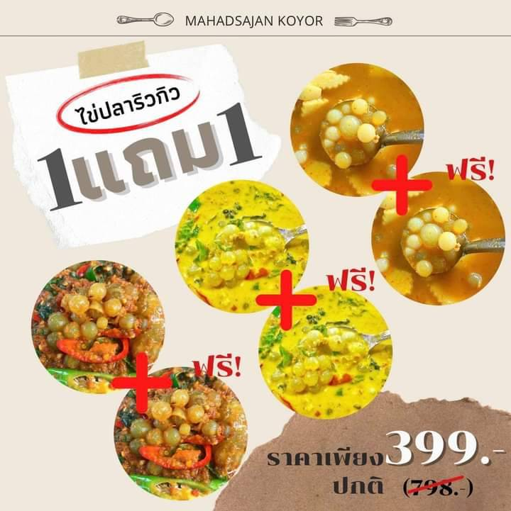 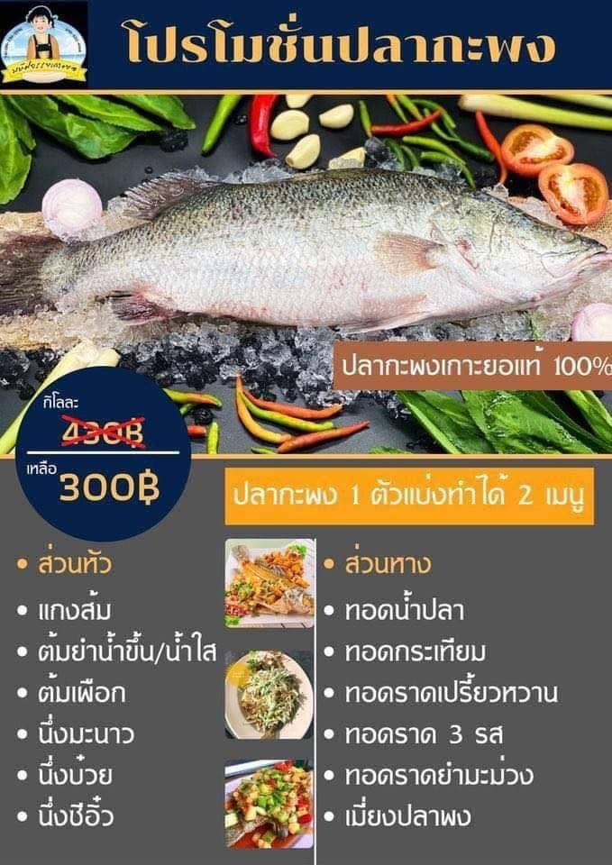

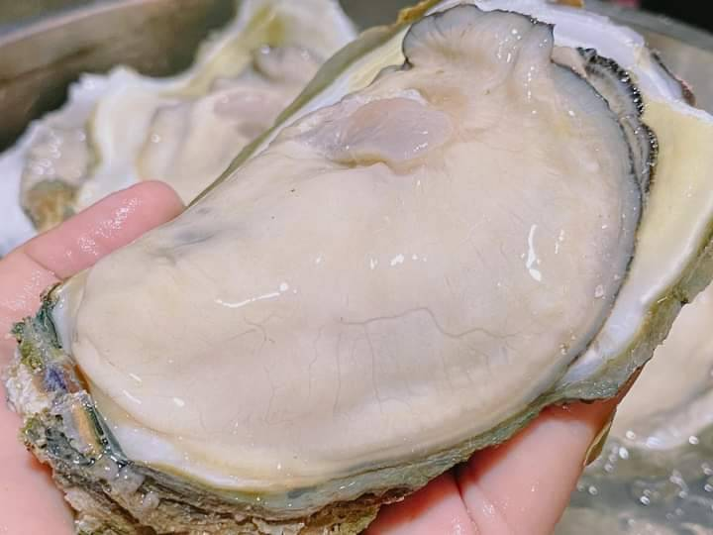 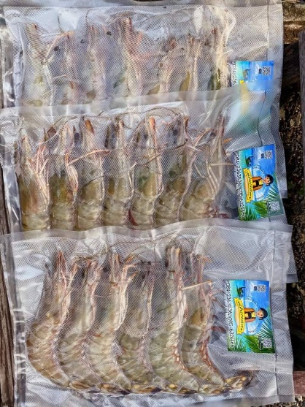

ภาพที่ 4 ตัวอย่างการส่งเสริมตลาด

2.5 ด้านบุคคลหรือพนักงาน จากการศึกษาการปรับตัวของผู้ประกอบการร้านอาหาร พบว่า สถานประกอบการร้านอาหารในพื้นที่ตำบลเกาะยอ มีการปรับลดจำนวนพนักงาน จะเหลือแค่พนักงานที่มีหน้าที่สำคัญคือ พนักงานที่อยู่ในห้องครัว แต่อาจมีการปรับหน้าที่การทำงานจากเดิมที่พนักงาน 1 คนทำหน้าที่เพียงอย่างเดียว ต้องปรับเพิ่มหน้าที่เพื่อการบริการลูกค้าในรูปแบบเดลิเวอรี่ การลดเวลาการทํางานลง หรือพนักงานคนไหนมีความประสงค์ต้องการจะลางานระยะยาวโดยไม่ขอรับเงินเดือนก็สามารถแจ้งกับทางผู้ประกอบการได้ ดังเช่น ร้านแม่เบญปลาเผา3 เล่าถึงการปรับตัวด้านพนักงานหรือการปรับเปลี่ยนหน้าที่ในการทำงานในร้านว่า “ทางร้านมีการปรับของพนักงานในร้านจากเมื่อก่อนมีพนักงาน 30 คน ตอนนี้มีพนักงานในเหลือแค่ 5 คนเท่านั้น โดยส่วนใหญ่จะมีเฉพาะพนักงานที่จำเป็น คือแม่ครัว และแม่บ้าน”

2.6 ด้านเงินทุน จากการศึกษาการปรับตัวของผู้ประกอบการร้านอาหาร พบว่า สถานประกอบการร้านอาหารในพื้นที่ตำบลเกาะยอ มีรายได้ที่น้อยลงแต่ต้องรับภาระต้นทุนที่เท่าเดิมทำให้ผลการดำเนินการขาดทุนแบบหลีกเลี่ยงไม่ได้ ทางร้านจึงมีการปรับลดต้นทุน บางร้านอาจจำเป็นต้องลดจำนวนพนักงานในร้าน ดังเช่น ร้านอาหารศิรดา เกาะยอ เล่าว่า “ทางร้านมีการปรับของพนักงานในร้านจากเมื่อก่อนมีพนักงาน 30 คน ตอนนี้มีพนักงานในเหลือแค่ 10 คน แต่จะเป็นเครือญาติกัน ช่วยกัน ” หรือบางร้านปรับเปลี่ยนวัตถุดิบที่ใช้ในเมนู ลดความหลากหลายหรือเปลี่ยนไปหาแหล่งผลิตที่ราคาถูกกว่า อีกทั้งบางร้านจะมีการจัดเซ็ตเมนูในราคาที่ถูกกว่า เพื่อเน้นการใช้วัตถุดิบบางอย่างที่ราคาไม่สูงมากเพื่อควบคุมต้นทุน และเป็นการดันยอดสั่งซื้อ ตัวอย่างจากการสัมภาษณ์ ร้านคอยนาง เล่าถึงการเปลี่ยนรูปแบบการเงินทุนว่า “ทางร้านได้มีการวางแผนในเรื่องของ ต้นทุน จากที่เมื่อก่อน ก่อนจะเกิดสถานการณ์โควิด-19 ได้ออกไปจ่ายตลาดซื้อของทุกวัน แต่พอเริ่มมีการระบาดของโควิด-19 ขายได้น้อยลงจะออกไปจ่ายตลาดแค่1ครั้ง ต่ออาทิตย์เท่านั้นซื้อมาครั้งเดียวแต่ซื้อเยอะ เพราะได้ราคาที่ถูกกว่าและประหยัดต้นทุนอีกด้วย”โควิด-19 ขายได้น้อยลงจะออกไปจ่ายตลาดแค่1ครั้ง ต่ออาทิตย์เท่านั้นซื้อมาครั้งเดียวแต่ซื้อเยอะ เพราะได้ราคาที่ถูกกว่าและประหยัดต้นทุนอีกด้วย”

**สรุปผลและอภิปรายผล**

จากการศึกษาสภาพการณ์สถานประกอบการร้านอาหารตำบลเกาะยอ ช่วงเดือนมกราคม ถึง เดือนสิงหาคม พ.ศ. 2564 ร้านอาหารจำเป็นต้องปฏิบัติตามที่มี พ.ร.ก.ฉุกเฉิน ในสภาวะการแพร่ระบาดของโควิด-19 คือไม่สามารถนั่งรับประทานอาหารที่ร้านได้ ส่งผลกระทบให้ร้านอาหารมีรายได้ลดลงและคาดว่าการฟื้นฟูธุรกิจให้กลับมาสู่ภาวะปกติใช้ระยะเวลานาน เนื่องจากประชากรส่วนใหญ่ยังคงอยู่บ้านเพื่อป้องการแพร่ระบาดของโควิด-19 ซึ่งผลกระทบจากสถานการณ์โควิด-19ดังกล่าวจึงเกิดสถานการณ์การดำเนินกิจการร้านอาหาร 2 ลักษณะคือ 1) ร้านที่เปิดให้บริการปกติ เนื่องจากเจ้าของร้านเป็นคนในพื้นที่ตำบลเกาะยอตั้งแต่ดั้งเดิม ทำอาชีพร้านอาหารมานานเป็นอาชีพหลักของครอบครัว สอดคล้องกับผลการศึกษาของนนทิตา เปรมแปลก และ อริสสา สะอาดนัก (2564) ที่ศึกษาผลกระทบของร้านอินุคาเฟ่ จากสถานการณ์การแพร่ระบาดของโควิด-19 ซึ่งพบว่าผู้ประกอบการอาศัยอยู่ในอําเภอหัวหิน จังหวัดประจวบคีรีขันธ์โดยจุดเริ่มต้นเริ่มจากการมีบ้านอยู่ที่หัวหินจึงได้ทําเป็นธุรกิจคาเฟ่และผู้ประกอบการได้เลี้ยงสุนัขพันธุ์ชิบะอยู่แล้วจึงได้มาต่อยอดเป็นคาเฟ่สัตว์เลี้ยง ผู้ประกอบการลงทุนทําธุรกิจด้วยตนเอง มีการใช้สถานที่ของตนเองเป็นสถานประกอบการ สำหรับร้านอาหารที่เจ้าของไม่ใช่คนในพื้นที่ตำบลตั้งแต่ดั้งเดิม จำเป็นต้องเปิดให้บริการตามปกติ เพราะเช่าที่และถ้าไม่เปิดร้านก็ไม่มีเงินจ่ายค่าเช่าที่ เนื่องจากทำอาชีพร้านอาหารเป็นรายได้หลักของครอบครัว จำเป็นต้องเปิดร้านเพื่อความอยู่รอดของร้านและพนักงาน สอดคล้องกับผลการศึกษาของ Kapook (2564) ที่ศึกษาผลกระทบของผู้ประกอบการร้านอาหารร่ำไห้ระทมทุกข์ ไม่ติดโควิด แต่ชีวิตเหมือนรอวันตาย จากสถานการณ์การแพร่ระบาดของโควิด-19 จากที่เคยขายได้ ลดจนแทบไม่เหลือขาดทุน และ 2) ร้านอาหารที่ปิดชั่วคราว ส่วนใหญ่เจ้าของร้านเป็นคนเกาะยอตั้งแต่ดั้งเดิม เป็นประกอบการบนที่ดินตนเองไม่ได้เช่าที่ และมีอาชีพเสริม แต่บางร้านที่ปิดจำเป็นต้องปิดร้านเมื่อยอดขายลดลงหนักกว่ารอบก่อนหน้านี้ การดำเนินการของร้านไม่สามารถไปต่อได้ ด้วยค่าใช้จ่ายที่มากขึ้น ค่าเช่าที่ต้องจ่ายเท่าเดิมจึงจำเป็นต้องปิดร้าน

**ด้านการปรับตัวของผู้ประกอบการร้านอาหารในพื้นที่ตำบลเกาะยอ อำเภอเมือง จังหวัดสงขลา ในช่วงสถานการณ์โควิด-19**

การศึกษาถึงการเปลี่ยนรูปแบบการให้บริการภายใต้สถานการณ์ Covid 19 โดยใช้ปัจจัยส่วนประสมทางการตลาด 6 ด้าน ประกอบด้วย 1) ด้านผลิตภัณฑ์ 2) ด้านราคา 3) ด้านช่องทางการจัดจำหน่าย 4) ด้านการส่งเสริมการตลาด 5) ด้านบุคคลหรือพนักงาน และ 6) ด้านเงินทุน สามารถสรุปและอภิปรายผลได้ดังนี้

**ด้านผลิตภัณฑ์** ร้านอาหารมีการปรับลดจำนวนวัตถุดิบลงให้พอดีกับต้นทุน ซื้อในปริมาณที่เพียงพอขายวันต่อวัน สอดคล้องกับงานวิจัยของ กิตติกร เรืองขํา, ยุวเรศ มาซอรี และ กิตติกาญจน์ กาญจนะคูหะ (2564) ศึกษางานวิจัยเรื่องกลยุทธ์การปรับตัวโดยใช้ปัจจัยส่วนประสมทางการตลาดภายใต้สถานการณ์ Covid 19ธุรกิจร้านอาหารริบส์แมน อําเภอปากช่อง จังหวัดนครราชสีมา พบว่าปรับลดปริมาณในการสั่งซื้อวัตถุดิบแต่ละชนิดลดลงตามการวิเคราะห์ทั้งนี้ทางร้านอาหาร **ด้านราคา** ร้านอาหารยังขายราคาเดิมและใช้วัตถุดิบในปริมาณที่เพียงพอต่อการขายวันต่อวันแต่คุณภาพเท่าเดิม มีการจัดโปรโมชั่นในเมนูอาหารที่ขายดีและราคาไม่แพงเกินไปเพื่อดึงดูดความสนใจของลูกค้า และมีการลดราคาอาหารเพื่อให้สอดคล้องกับสถานการณ์ สอดคล้องกับงานวิจัยของวัฒนะ สุขขวัญ (2564) ศึกษางานวิจัยเรื่องทัศนคติของผู้บริโภคที่มีต่อร้านอาหารที่ปรับตัวในช่วงวิกฤต covid-19 ในเขตกรุงเทพมหานคร พบว่า ด้านราคา ไม่มีผลต่อทัศนคติของผู้บริโภคที่มีต่อร้านอาหารที่ปรับตัวในช่วงวิกฤต covid19 ในเขตกรุงเทพมหานคร ซึ่งผู้วิจัยมีความเห็นว่า ร้านค้าที่ปรับตัวในช่วงวิกฤติ covid-19 นั้นส่วนใหญ่คงราคาไว้คงที่ แม้ต้นทุนจะสูงขึ้น แต่ยังคงราคาไว้เท่าเดิม **ด้านช่องทางการจัดจำหน่าย** ร้านอาหารมีการเพิ่มช่องทางการจำหน่ายอาหาร อาทิ การสั่งซื้อออนไลน์โดยบริการจัดส่งอาหารถึงมือลูกค้าแบบ delivery ช่วยเพิ่มยอดขายและสอดคล้องกับความต้องการของลูกค้า สอดคล้องกับงานบทความของ สุภาวดี ธงภักดิ์ และสันติธร ภูริภักดี (2564) ศึกษางานวิจัยเรื่องแนวทางการปรับเปลี่ยนและพัฒนาการบริการของร้านอาหารที่เป็นมิตรกับสิ่งแวดล้อม “ร้านอาหารยามเย็น กรุงเทพมหานคร”ภายใต้สถานการณ์การแพร่รระบาดของเชื้อไวรัสโควิด 19 พบว่า การส่งเสริมการตลาดผู้ประกอบการมีการนํากลยุทธ์ในการส่งเสริมการตลาดเข้ามาใช้ในช่วงสถานการณ์การแพร่ระบาดของเชื้อไวรัส รูปแบบบริการจัดส่งถึงบ้าน (Delivery) โดยผู้ประกอบเป็นผู้จัดส่งด้วยตนเองซึ่งถือว่าเป็นแนวทางแรกที่ร้านอาหารเลือกใช้และมีการดําเนินการมาก่อนหน้าที่เกิดสถานการณ์ดังกล่าวเพราะเป็นวิธีที่ตอบโจทย์พฤติกรรมการใช้ชีวิตของผู้ใช้บริการในยุคโควิด19 ได้ตรงจุดที่สุด **ด้านส่งเสริมการตลาด** ร้านอาหารปรับเปลี่ยนรูปแบบเพื่อส่งเสริมการตลาด ดึงดูดใจลูกค้าผ่านช่องทางต่าง ๆ ได้แก่ การถ่ายรูปนำเสนอรายการอาหารใหม่ ๆ การจัดราคาโปรโมชั่นโดยจัดอาหารเป็นชุด การคัดสรรวัตถุดิบที่สด สะอาดอยู่เสมอ ซึ่งช่องทางที่ร้านอาหารนำเสนอคือผ่านทางโซเชียลเน็ตเวิร์ค (ไลน์ หรือเฟสบุ๊ค แฟนเพจ) นับเป็นเครื่องมือสื่อสารทางการตลาดเพื่อสร้างความจูงใจ ความคิด ความรู้สึก ความต้องการ และความพึงพอใจในสินค้า และบริการโดยสิ่งนี้จะใช้ในการจูงใจลูกค้ากลุ่มเป้าหมายให้เกิดความต้องการ ในการซื้ออาหาร สอดคล้องกับวิจัยของ กิตติกร เรืองขํา , ยุวเรศ มาซอรี และ กิตติกาญจน์ กาญจนะคูหะ (2564) ศึกษางานวิจัยเรื่อง กลยุทธ์การปรับตัวโดยใช้ปัจจัยส่วนประสมทางการตลาดภายใต้สถานการณ์ Covid 19ธุรกิจร้านอาหารริบส์แมน อําเภอปากช่อง จังหวัดนครราชสีมา พบว่า ทางร้านอาหารมีการส่งเสริมทางการตลาดให้กับลูกค้าที่ซื้อผลิตภัณฑ์หรือสินค้าผ่านระบบออนไลน์จากการชมไลฟ์สดที่พนักงานร้านอาหารนําเสนอขายผลิตภัณฑ์หรือสินค้าของร้านอาหาร การส่งเสริมการขายของผู้ประกอบการ โดยจําเป็นต้องนําเสนอข้อมูลผลิตภัณฑ์หรือสินค้าและบริการที่ลูกค้าสามารถค้นหาได้อย่างสะดวก **ด้านบุคคลหรือพนักงาน** ร้านอาหารมีการปรับลดจำนวนพนักงาน ปรับหน้าที่การทำงาน การลดเวลาการทํางานลง ด้านเงินทุน ร้านอาหาร มีการปรับลดต้นทุน บางร้านจำเป็นต้องลดจำนวนพนักงานในร้าน หรือบางร้านปรับเปลี่ยนวัตถุดิบหรือแหล่งวัตถุดิบ เน้นการใช้วัตถุดิบบางอย่างที่ราคาไม่สูงมากเพื่อควบคุมต้นทุน รวมถึงการจัดเซ็ตเมนูในราคาที่ถูกกว่า สอดคล้องกับงานวิจัยของ กิตติกร เรืองขํา, ยุวเรศ มาซอรี และ กิตติกาญจน์ กาญจนะคูหะ (2564) ศึกษางานวิจัยเรื่อง กลยุทธ์การปรับตัวโดยใช้ปัจจัยส่วนประสมทางการตลาดภายใต้สถานการณ์ Covid 19 ธุรกิจร้านอาหารริบส์แมน อําเภอปากช่อง จังหวัดนครราชสีมาที่พบว่า ผู้ประกอบการมีการวิเคราะห์กําลังคนโดยการลดเวลาการทํางานลง หรือพนักงานคนไหนมีความประสงค์ต้องการจะลางานระยะยาวโดยไม่ขอรับเงินเดือนก็สามารถแจ้งกับทางผู้ประกอบการได้ และ **ด้านเงินทุน** ร้านอาหารในพื้นที่ตำบลเกาะยอ มีรายได้ที่น้อยลงกับต้นทุนที่เท่าเดิมทำให้ขาดทุน จึงมีการปรับลดต้นทุน ลดจำนวนพนักงานในร้าน หรือปรับเปลี่ยนวัตถุดิบ ลดความหลากหลายหรือเปลี่ยนแหล่งผลิตที่ราคาถูกกว่า อีกทั้งบางร้านจะมีการจัดเซ็ตเมนูในราคาที่ถูกกว่า เพื่อเน้นการใช้วัตถุดิบบางอย่างที่ราคาไม่สูงมากเพื่อควบคุมต้นทุน สอดคล้องกับงานวิจัยของ ประภาพร ดีสุขแสง และพนมสิทธิ์ สอนประจักษ (2564) ศึกษางานวิจัยเรื่อง การปรับตัวของร้านอาหารริมบาทวิถี (STREET FOOD) ช่วงสถานการณ์โควิด-19 ตำบลปากน้ำโพ อำเภอเมืองนครสวรรค์ จังหวัดนครสวรรค พบว่า การปรับตัวของร้านอาหารริมบาทวิถี (street food) ด้านเงินทุนการคาดการณ์รายรับ-รายจ่ายล่วงหน้า รองลงมา การปรับลดค่าใช้จ่ายในการซื้อวัตถุดิบ เนื่องจากคาดการณ์ว่าลูกค้าจะลดลง และการมีเงินทุนสำรองเพียงพอในการดำเนินธุรกิจช่วงสถานการณ์โควิด-19

**ข้อเสนอแนะ**

1. หน่วยงานที่เกี่ยวข้องและสถานประกอบการร้านอาหารควรร่วมกันหาแนวทางเพื่อเพิ่มความเชื่อมั่นในความปลอดภัยให้แก่ผู้บริโภคและใส่ใจต่อส่วนรวมในการรองรับสถานการณ์โควิดที่ทุกคนอาจต้องอยู่ร่วมกันไปใน“ชีวิตรูปแบบใหม่ (New Normal)” เพื่อลดผลกระทบต่อผู้ประกอบการและบุคคลที่เกี่ยวข้องทั้งกลุ่มอาชีพในท้องถิ่นและธุรกิจหลายภาคส่วนที่เกี่ยวข้องเกิดการจ้างงานและมีการกระจายรายได้สู่ท้องถิ่น

2. ข้อเสนอแนะสำหรับการวิจัยครั้งต่อไป คือควรขยายขอบเขตการศึกษาการปรับตัวของผู้ประกอบการร้านอาหารในพื้นที่ตำบลเกาะยอ อำเภอเมือง จังหวัดสงขลา หลังช่วงสถานการณ์ Covid 19คือช่วงที่หลังประชาการได้รับการฉีดวัคซีนโควิด-19 แล้ว ว่ามีการเปลี่ยนแปลงด้านการปรับตัวหรือไม่

**เอกสารอ้างอิง**

กฤษฎา บุญชัย, จุฑาทิพย์ มณีพงษ์ และปิโยรส ปานยงค์.(2563).**การประเมินความเสียหายผลกระทบและการปรับตัวของชุมชนท้องถิ่นต่อภาวะโรคระบาด COVID 19** (รายงานการวิจัย). กรุงเทพฯ:มูลนิธิชุมชนถิ่นพัฒนา.

กิตติกร เรืองขํา , ยุวเรศ มาซอรี และ กิตติกาญจน์ กาญจนะคูหะ.(2564). ศึกษางานวิจัยเรื่องกลยุทธ์การปรับตัวโดยใช้ปัจจัยส่วนประสมทางการตลาดภายใต้สถานการณ์ Covid 19ธุรกิจร้านอาหารริบส์แมน อําเภอปากช่อง จังหวัดนครราชสีมา. **วารสารศิลปะศาสตร์และอุตสาหกรรมบริการ**,4(2),5-7.

กิริยา กุลกลการ อนันต์ ภาวสุทธิไพศิฐ และศุทธาภา นพวิญญูวงศ์.(2563).**ผลกระทบของ COVID-19ต่อการส่งเสริมการมีงานทํา** (รายงานการวิจัย). กรุงเทพฯ:มหาวิทยาลัยธรรมศาสตร์.

ดาว ชุ่มตะขบ.(2563). เศรษฐกิจพอเพียง ทางเลือก ทางรอดฝ่าวิกฤตโควิด-19. **วารสารสังคมวิจัยและพัฒนา**,2(3),11-22.

นนทิตา เปรมแปลก และอริสสา สะอาดนัก.(2564). **ที่ศึกษาผลกระทบของร้านอินุคาเฟ่ จากสถานการณ์การแพร่ระบาดของโควิด-19**. สาขาวิชาการจัดการธุรกิจทั่วไป คณะวิทยาการจัดการ มหาวิทยาลัยศิลปากร.

ประชาชาติธุรกิจ. (2564). **โควิดรอบใหม่ทุบซ้ำธุรกิจร้านอาหารหดตัวต่อเนื่อง-รายได้วูบหนัก**. สืบค้น 21 ตุลาคม 2654, จาก https://www.msn.com/th-th/money/news

ประภาพร ดีสุขแสง และพนมสิทธิ์ สอนประจักษ.(2564). **การปรับตัวของร้านอาหารริมบาทวิถี (STREET FOOD) ช่วงสถานการณ์โควิด-19 ตำบลปากน้ำโพ อำเภอเมืองนครสวรรค์ จังหวัดนครสวรรค์**.คณะบริหารธุรกิจเศรษฐศาสตร์ และการสื่อสาร มหาวิทยาลัยนเรศวร**.**

วัฒนะ สุขขวัญ.(2563). **ทัศนคติของผู้บริโภคที่มีต่อร้านอาหารที่ปรับตัวในช่วงวิกฤต covid-19 ในเขตกรุงเทพมหานคร**(การค้นคว้าอิสระปริญญามหาบัณฑิต). สาขาวิชาการตลาด คณะบริหารธุรกิจ มหาวิทยาลัยรามคําแหง.

สุภาวดี ธงภักดิ์ และสันติธร ภูริภักดี.(2564). ศึกษางานวิจัยเรื่องแนวทางการปรับเปลี่ยนและพัฒนาการบริการของร้านอาหารที่เป็นมิตรกับสิ่งแวดล้อม “ร้านอาหารยามเย็น กรุงเทพมหานคร”ภายใต้สถานการณ์การแพร่รระบาดของเชื้อไวรัสโควิด 19.**วารสารศิลปศาสตร์และอุตสาหกรรมบริการ**,4(2),8-10.

อมรรัตน์ จิรันดร สลิลา วงศ์กระจ่าง และพัชราวดี อักษรพิมพ์.(2563). การพัฒนาหลักสูตรฝึกอบรมภาษาอังกฤษสําหรับมัคคุเทศก์น้อย:กรณีศึกษาตําบลเกาะยอ อําเภอเมือง จังหวัดสงขลา. **วารสารมนุษยศาสตร์และสังคมศาสตร์** มหาวิทยาลัยราชภัฏสงขลา. 2 (1),15

Kapook.(2564). **ผู้ประกอบการร้านอาหารร่ำไห้ระทมทุกข์ ไม่ติดโควิด แต่ชีวิตเหมือนรอวันตาย.** สืบค้นเมื่อวันที่ 24 ตุลาคม 2564, จาก https://covid-19.kapook.com/view244099.html